RELATÓRIO TÉCNICO
Análises TCM e TRI
3ª série do Ensino Médio – Matemática
Simulado IV | Piauí, 2026
Documento-base metodológico: Relatório 3EM-MT 2025 e relatórios refinados de Junho/2026
27 de agosto de 2026

1. Síntese executiva
Leitura principal. O Simulado IV de Matemática da 3ª série teve o item 2 anulado e retirado das análises TCM e TRI. As duas análises utilizam 25 itens. Entre os itens válidos, nenhum apresentou discriminação ou correlação ponto-bisserial abaixo de 0,20.
Aplicação | N | Itens TCM/TRI | Escore médio | % do total | Proficiência média | Exclusão TRI
Simulado IV | 29.728 | 25 / 25 | 8,39 / 25 | 33,5% | 309,9 | Item 2 anulado (TCM/TRI)
Fonte: EscoresBrutos_Aluno, MedidasTCM_Item, EstItens e ResumoTheta do Simulado IV.

2. Dados e método
A análise utiliza os arquivos de resultados do Simulado IV de Matemática da 3ª série do Ensino Médio, armazenados na pasta Agosto. A TCM foi usada para examinar proporção de acertos, discriminação e correlações bisserial e ponto-bisserial. A TRI foi estimada pelo modelo logístico de três parâmetros, com equalização para a escala SAEB quando indicado nos arquivos de itens.
Como nos relatórios anteriores, os limiares de discriminação e correlação ponto-bisserial abaixo de 0,20 são tratados como sinais diagnósticos, não como regras automáticas de exclusão. A decisão final combina TCM, parâmetros TRI, ajustes do modelo, estabilidade da estimação e revisão pedagógica.

3. Resultados da TCM
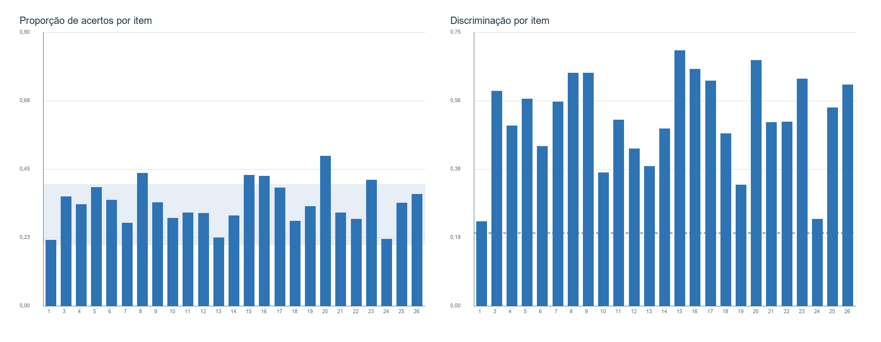
Figura 1. Proporção de acertos e discriminação por item.
Fonte: MedidasTCM_Item.xlsx, Simulado IV.
Item | Prop. acertos | Discriminação | Corr. bisserial | Corr. ponto-bisserial | Encaminhamento
002 | Anulado | — | — | — | Anulado antes da TCM/TRI
Fonte: MedidasTCM_Item.xlsx e Informações gerais.odt.
A anulação do item 2 está registrada nas informações gerais e nos programas de agosto, e sua ausência foi confirmada nas tabelas TCM e TRI. Os escores deste relatório usam denominador de 25 itens. Os itens válidos não apresentaram os sinais TCM de baixa discriminação ou ponto-bisserial selecionados, mas permanecem sujeitos à avaliação dos parâmetros TRI.

4. Resultados da TRI
Aplicação | Média | IC 95% da média | DP EAP | Mediana | Intervalo interquartil | Itens fixados
Simulado IV | 309,9 | 308,7 a 311,1 | 51,3 | 292,7 | 266,9 a 355,4 | 9
Fonte: ResumoTheta e ResumoThetaIC.
O intervalo de confiança é reproduzido do arquivo de resultados; não representa o erro individual de proficiência. As médias de disciplinas distintas não devem ser comparadas diretamente como medidas equivalentes de desempenho.
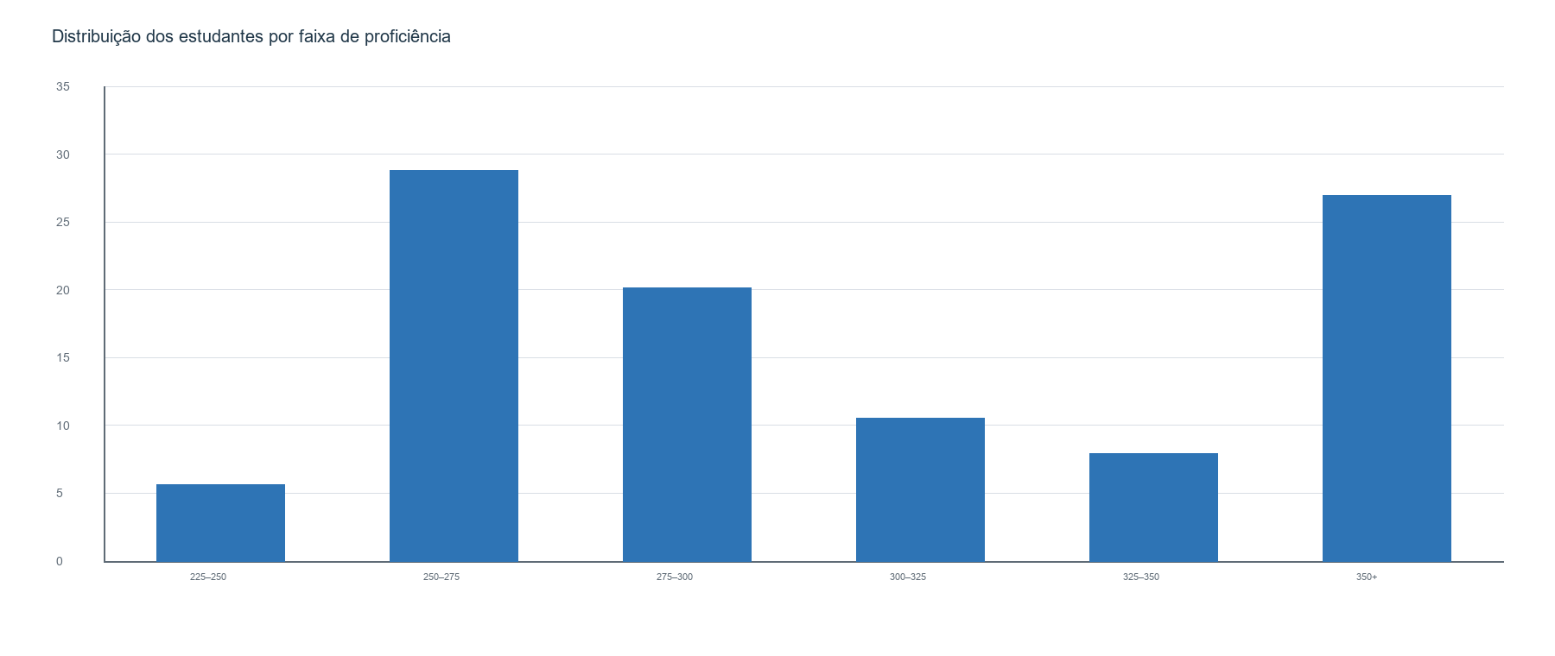
Figura 2. Distribuição percentual dos estudantes por faixa de proficiência.
Fonte: DistriAlunosClasseMT3serie_S4.xlsx.
A proficiência média estimada foi 309,9, com mediana 292,7 e desvio-padrão EAP de 51,3. A proporção de estudantes na faixa de 350 pontos ou mais foi 27,0%.

Parâmetros dos itens
Sinal para revisão | Itens
bSAEB > 400 | 1, 6, 10, 19, 24
a < 0,60 | 19, 24
a > 4,00 | 7, 8
Fonte: EstItens_3EM_MT_S4.xlsx. Os pontos de corte são diagnósticos e não implicam exclusão automática.

5. Recomendações
- Manter documentada a anulação do item 2 e usar 25 itens como denominador dos escores TCM.
- Preservar a numeração original dos itens: a ausência do item 2 não renumera os demais.
- Examinar os parâmetros TRI sinalizados e a cobertura da escala antes de reutilizar a prova.

6. Referências e arquivos-fonte
Primi, R. (2012). Psicometria: fundamentos matemáticos da Teoria Clássica dos Testes. Avaliação Psicológica, 11, 297–307.
Wu, M.; Tam, H. P.; Jen, T.-H. (2017). Educational Measurement for Applied Researchers: Theory into Practice. Springer.
Andrade, D. F.; Tavares, H. R.; Valle, R. C. (2000). Teoria da Resposta ao Item: conceitos e aplicações. ABE.
Baker, F. B.; Kim, S.-H. (2004). Item Response Theory: Parameter Estimation Techniques. 2. ed. Marcel Dekker.
Relatório Técnico 3EM-MT 2025 e relatórios refinados de Junho/2026.

Arquivos de resultados utilizados
- ResultadosTCM_3EM_MT/Simulado_IV: EscoresBrutos_Aluno.xlsx, MedidasTCM_Item.xlsx, mDificNRDF.xlsx, mDiscNRDF.xlsx e mcpBisNRDF.xlsx.
- ResultadosTRI_3EM_MT/Simulado_IV: ResumoTheta, ResumoThetaIC, EstItens, DistriAlunosClasse e BaseRespTheta.
- Programas/TCM_3EM_MT_S4.R e Fit_3PL_Fix_3EM_MT_S4.R.
- Informações gerais.odt, com as ressalvas técnicas registradas pela equipe.

Apêndice A. Medidas TCM por item
Item | Proporção de acertos | Discriminação | Corr. bisserial | Corr. ponto-bisserial
001 | 0,217 | 0,231 | 0,336 | 0,239
003 | 0,360 | 0,589 | 0,638 | 0,497
004 | 0,333 | 0,494 | 0,569 | 0,439
005 | 0,390 | 0,567 | 0,606 | 0,476
006 | 0,347 | 0,438 | 0,506 | 0,392
007 | 0,273 | 0,559 | 0,721 | 0,538
008 | 0,436 | 0,639 | 0,649 | 0,515
009 | 0,340 | 0,638 | 0,711 | 0,550
010 | 0,289 | 0,365 | 0,468 | 0,353
011 | 0,306 | 0,509 | 0,617 | 0,470
012 | 0,304 | 0,431 | 0,532 | 0,405
013 | 0,224 | 0,382 | 0,534 | 0,383
014 | 0,297 | 0,486 | 0,588 | 0,445
015 | 0,430 | 0,700 | 0,706 | 0,560
016 | 0,426 | 0,649 | 0,664 | 0,527
017 | 0,389 | 0,617 | 0,659 | 0,518
018 | 0,279 | 0,472 | 0,609 | 0,456
019 | 0,326 | 0,332 | 0,356 | 0,274
020 | 0,493 | 0,674 | 0,668 | 0,533
021 | 0,306 | 0,503 | 0,616 | 0,469
022 | 0,285 | 0,505 | 0,644 | 0,484
023 | 0,413 | 0,623 | 0,651 | 0,515
024 | 0,220 | 0,238 | 0,328 | 0,234
025 | 0,338 | 0,544 | 0,622 | 0,481
026 | 0,368 | 0,606 | 0,663 | 0,518
Fonte: ResultadosTCM_3EM_MT/Simulado_IV/MedidasTCM_Item.xlsx.

Apêndice B. Parâmetros TRI por item
Item | a | b | b (escala 250,50) | c | Fixado
001 | 0,705 | 4,483 | 474,2 | 0,116 | Não
003 | 1,566 | 2,333 | 366,6 | 0,142 | Não
004 | 1,949 | 2,651 | 382,5 | 0,190 | Não
005 | 3,750 | 2,530 | 376,5 | 0,187 | Sim
006 | 2,800 | 3,339 | 417,0 | 0,197 | Sim
007 | 6,900 | 2,570 | 378,5 | 0,087 | Sim
008 | 6,650 | 2,523 | 376,2 | 0,166 | Sim
009 | 1,866 | 2,258 | 362,9 | 0,111 | Não
010 | 1,897 | 3,036 | 401,8 | 0,194 | Não
011 | 1,649 | 2,574 | 378,7 | 0,128 | Não
012 | 2,707 | 2,808 | 390,4 | 0,201 | Não
013 | 1,831 | 2,322 | 366,1 | 0,102 | Sim
014 | 2,850 | 2,358 | 367,9 | 0,156 | Sim
015 | 1,153 | 2,732 | 386,6 | 0,108 | Sim
016 | 1,197 | 1,697 | 334,8 | 0,118 | Sim
017 | 1,748 | 2,176 | 358,8 | 0,154 | Não
018 | 1,534 | 2,181 | 359,1 | 0,156 | Sim
019 | 0,509 | 3,397 | 419,9 | 0,086 | Não
020 | 1,966 | 1,777 | 338,8 | 0,204 | Não
021 | 2,492 | 2,626 | 381,3 | 0,167 | Não
022 | 2,465 | 2,638 | 381,9 | 0,144 | Não
023 | 2,276 | 2,227 | 361,3 | 0,214 | Não
024 | 0,599 | 4,705 | 485,2 | 0,105 | Não
025 | 1,937 | 2,515 | 375,7 | 0,170 | Não
026 | 1,808 | 2,249 | 362,4 | 0,145 | Não
Fonte: ResultadosTRI_3EM_MT/Simulado_IV/EstItens_3EM_MT_S4.xlsx.

Apêndice C. Distribuição por faixa de proficiência
Faixa | N de alunos | Percentual
[0,25) | 0 | 0,000%
[25,50) | 0 | 0,000%
[50,100) | 0 | 0,000%
[100,125) | 0 | 0,000%
[125,150) | 0 | 0,000%
[150,175) | 0 | 0,000%
[175,200) | 0 | 0,000%
[200,225) | 0 | 0,000%
[225,250) | 1.681 | 5,655%
[250,275) | 8.563 | 28,804%
[275,300) | 5.991 | 20,153%
[300,325) | 3.124 | 10,509%
[325,350) | 2.357 | 7,929%
[350,1e+03) | 8.012 | 26,951%
Fonte: DistriAlunosClasseMT3serie_S4.xlsx.

